Instituto de Negocios e Innovación INEI



Internet de las cosas

Antonio Edu Ibarra Acosta
Profesor: Gabriel carranza
2do grado de preparatoria
Materia: Programación

Guasave-Sinaloa-México
24/08/2023

Internet de las cosas
Concepto: describe la red de objetos físicos que llevan incorporados sensores, software y otras tecnologías con el fin de conectarse e intercambiar datos con otros dispositivos y sistemas a través de Internet. Estos dispositivos van desde objetos domésticos comunes hasta herramientas industriales sofisticadas. (ORACLE, 22)
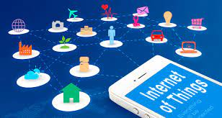

Aplicaciones: Gestión y monitoreo automatizada y remota de los equipos, Mantenimiento predictivo, Control de calidad, Optimización de la cadena de suministro entre otras. (nexusintegra, 2022)

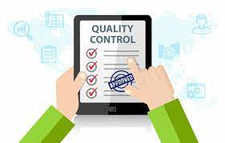

Historia: El término IoT fue acuñado por primera vez en 1999 por el pionero británico Kevin Ashton, quien lo describió como un sistema en el cual los objetos del mundo físico se podían conectar a Internet por medio de sensores. Los orígenes del IoT se remontan a principios del siglo XIX, cuando se desarrollaron las primeras máquinas capaces de comunicarse entre sí. En 1837, por ejemplo, el telégrafo se convirtió en el primer medio de comunicación electrónico que permitía la transmisión de información a larga distancia. En la década de 1950, con el desarrollo de las computadoras, se comenzaron a utilizar sensores para recopilar datos del mundo físico. Estos datos se podían luego procesar para tomar decisiones o realizar acciones. En la década de 1980, con la aparición de la Internet, se abrió la posibilidad de conectar dispositivos al mundo digital. En 1982, por ejemplo, una máquina de Coca-Cola modificada se convirtió en el primer electrodoméstico conectado a Internet. En la década de 2000, el desarrollo de nuevas tecnologías, como la RFID, el Wi-Fi y la banda ancha, permitió la proliferación de dispositivos IoT. Estos dispositivos comenzaron a utilizarse en una amplia gama de aplicaciones, como la automatización industrial, la gestión de la energía, la salud y el transporte. En la actualidad, el IoT se encuentra en pleno desarrollo y se espera que su adopción continúe creciendo en los próximos años. (Leal, 2017)


DISPOSITIVOS

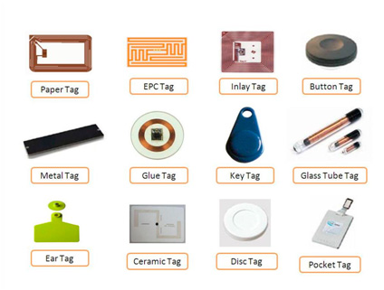
tags RFID WEARABLES
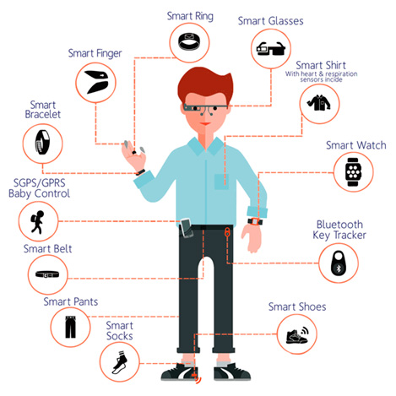

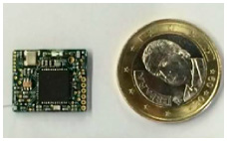
Sensores y actuadores

Bibliografía
Leal, J. P. (26-27 de Junio de 2017). docplayer. Obtenido de https://docplayer.net/60446629-6th-symposium-on-languages-applications-and-technologies.html
nexusintegra. (22 de 08 de 2022). nexusintegra.io. Obtenido de https://nexusintegra.io/es/7-aplicaciones-del-industrial-iot/
ORACLE. (2022 de 08 de 22). Oracle.com. Obtenido de https://www.oracle.com/mx/internet-of-things/what-is-iot/

